**Introdução**

O aplicativo Adedanha! é um jogo baseado na popular brincadeira adedanha, onde, após uma categoria ser escolhida, uma ou mais pessoas lançam suas mãos indicando um número e o somatório destes resultam em um índice para uma letra no alfabeto. Todos devem responder uma palavra contida na categoria escolhida, com a letra inicial igual à indicada.

O aplicativo Adedanha! simula a brincadeira adedanha, para um jogador ou dois jogadores, onde este pode escolher entre diversas categorias, jogar, e desafiar outros usuários para uma partida.

**O Aplicativo**

O aplicativo Adedanha! foi desenvolvido no ambiente de desenvolvimento Eclipse, com o plugin android SDK. Para persistir os dados foi usado a biblioteca SQLite, que é compatível com o android. Para a comunicação entre mobiles devices foi usado o Middleware ContextNet.

O aplicativo é composto de diversas telas, explicadas a seguir.

**Menu Principal**

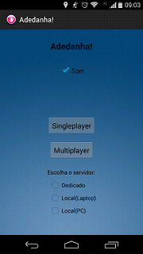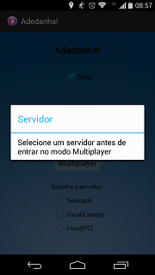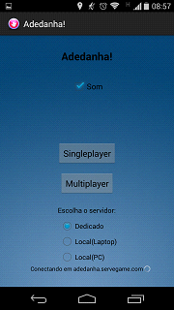

- Menu Principal:

No menu principal é possível iniciar o jogo em modo offline ou online. Ao apertar o botão "Singleplayer" o usuário entra no modo offline, onde este só poderá jogar sozinho. Se o usuário optar pela opção "Multiplayer" ele jogará contra outros usuários do aplicativo.

Iniciar um jogo no modo multiplayer exige que o usuário escolha um servidor que irá controlar a comunicação entre os participantes, exibindo uma janela de erro caso esta ação não seja realizada.

Outra funcionalidade do menu principal é controlar a musica de fundo do aplicativo através de um boundService e comunicação por mensagens. A checkBox "Som" envia mensagens para um service controlador de som, avisando-o se este deve continuar à executar a musica da aplicação ou não. O boundService está ligado a mainActivity, e quando está é destruida, o boundService é parado.

**Menu Conectar**

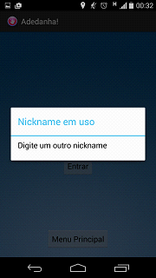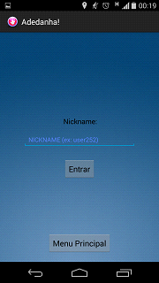

- Menu Conectar:

Após a escolha de um servidor e do modo "Multiplayer", é exibido o menu conectar.

No menu conectar o usuário deve escolher um apelido antes de ser capaz de procurar por outros participantes. A escolha de um apelido cria uma identificação para o usuário no servidor que deve ser único para cada usuário conectado e caso seja escolhido um que já esteja em uso (existe um usuário online com esse mesmo apelido) é exibida uma mensagem pedindo que outro apelido seja digitado.   
  
 Se o usuário desistir do modo multiplayer ele pode apertar o botão "Menu Principal" para retornar ao menu principal.

**Menu Lobby**

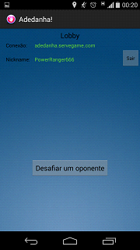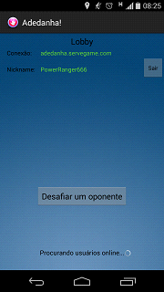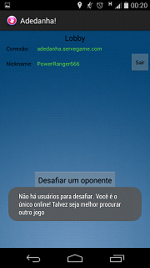

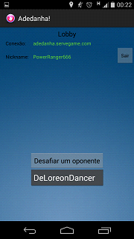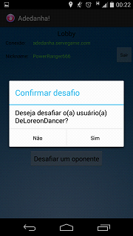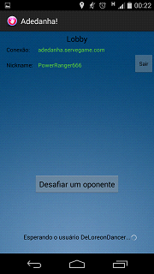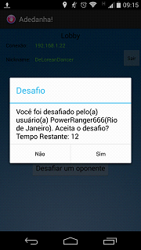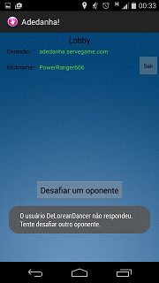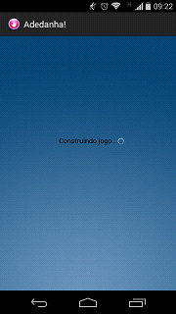

- Menu Lobby:

Após ter escolhido seu apelido o usuário é enviado para o menu Lobby. O Lobby é uma espécie de "sala de espera", na qual o usuário pode ver a lista de jogadores online e os desafiar.

Ao apertar o botão "Desafiar um oponente" é possível desafiar um dos participantes presentes no Lobby. O desafio é enviado para o outro usuário através de uma mensagem que contém o apelido do desafiante e a localização geográfica do mesmo. O usuário desafiado tem um tempo limite para aceitar ou recusar o desafio. Caso este tempo termine a partida não é iniciada e um aviso é enviado ao desafiante indicando que o desafiado não respondeu a tempo. O desafiado pode recusar a partida escolhendo a opção "Não". Se a opção "Sim" foi a escolhida, a partida é iniciada.   
 A qualquer momento o usuário pode se desconectar do Lobby apertando o botão "Sair".

**Menu Jogo**

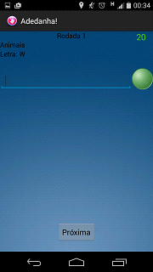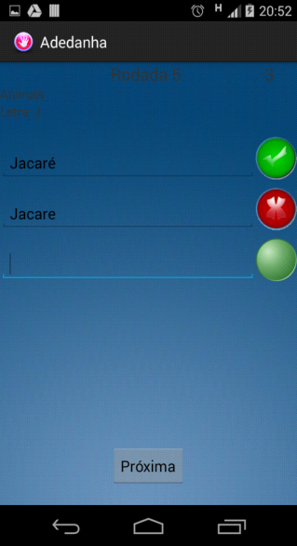

- Menu Jogo: Onde o jogo ocorre. Funciona do mesmo jeito do modo singleplayer (explicado no Adedanha! T1), porém com duas diferenças no modo multiplayer: as categorias são sorteadas (ao invés de escolhidas pelo usuário) e o jogo ocorre nos dois mobile devices oponentes, de modo síncrono.

**Menu Fim do Jogo**

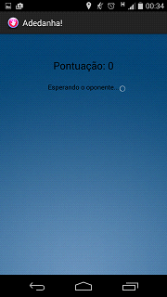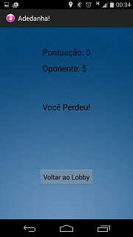

- Menu Fim do Jogo: Quando o jogo termina, esta tela é mostrada, exibindo a pontuação do jogador e, após o oponente terminar a partida, a pontuação do oponente, o vencedor, e um botão para voltar para o Menu Lobby. Se o oponente demorar muito para terminar, é informado que o oponente abandonou a partida.